学校主页学校公告栏目信息上传流程

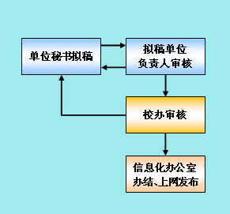
注：请登录OA系统，通过“通知公告审批”栏目进行申请

